DATA KECAMATAN DANAU PARIS

KABUPATEN ACEH SINGKIL

1. 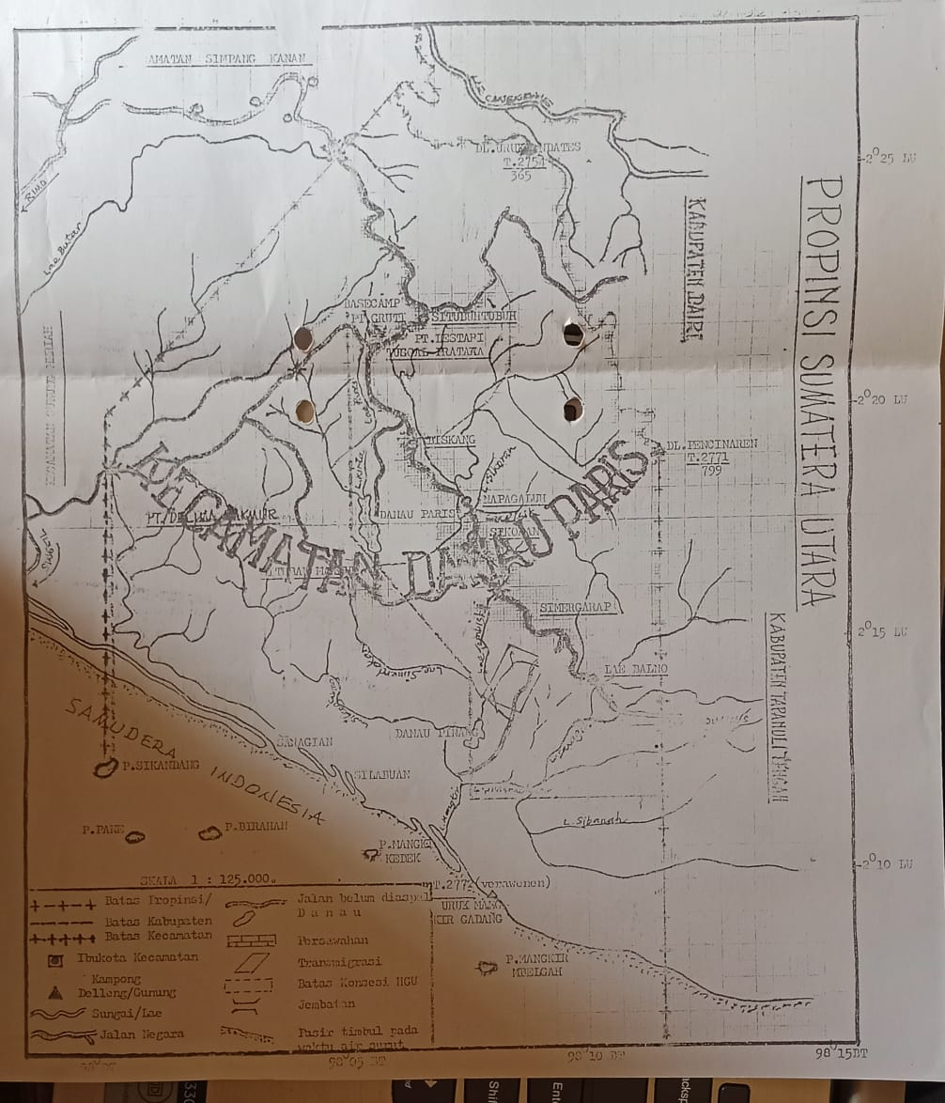Peta Wilayah
2. Struktur Kecamatan
3. Camat : Drs. Rahim
4. Sekcam : Samsidah, SH
5. Kasi pemerintahan : Suriadi, S.Pd.I
6. Kasi ketentraman dan ketertiban : Lamin Tumangger
7. Kasi PMD : Lorida Tumangger, SH
8. Kasi Kesejahtaraan Masyarakat : Rudi Faisal, S.STP, M.SI
9. Kasi Pelayanan Umum : Sufriadi, SH.I
10. Kasubag Perencana dan Keuangan : Malahayati Tumanggor, S.I.P
11. Kasubag umum dan Kepegawaian : Lasni Remaja Tumangger, S.IP
12. Danramil Kec. Danau Paris : Sahidan
13. Kapolsek Danau Paris : Ibda Tugus Swasana
14. Struktur Imam Mukim Kec. Danau Paris
15. Ketua : Pintar Berutu
16. Sekretaris : Lasion Berutu
17. Anggota :Roan Tumangger
18. Anggota : Dema Bancin
19. Anggota : Nur Hasanah
20. Ketua MPU Kecamatan Danau Paris : Khazali Solin
21. Kepala KUA Kecamatan Danau Paris : Ahmad Hasnarudin Berutu, SH.I
22. PLKB Kec. Danau Paris : Jontro Berutu
23. Jumlah Desa dan Nama Kepala desa

|  |  |  |  |  |
| --- | --- | --- | --- | --- |
| No | Nama Desa | Jumlah Dusun | Jumlah Penduduk/Jiwa | Nama Kepala Desa |
| 1 | Sintuban Makmur | 6 | 2.964 | Salam Suwardi |
| 2 | Situbuh-tubuh | 3 | 698 | Budi Tumangger |
| 3 | Biskang | 4 | 1447 | Abdi MT Tinambunan |
| 4 | Napagaluh | 2 | 630 | Jahinner Manik |
| 5 | Sikoran | 2 | 741 | Parasian Berasa |
| 6 | Lae Balno | 3 | 569 | Herman Tumangger |

1. Layanan Kesehatan
2. Puskismas : 1 unit
3. Puskesdes : 5 unit
4. Posyandu : 13 kelompok
5. Apotik/Tempat Bersalin Perorangan : 3 unit
6. Layanan Pendidikan
7. TK/ Sederajat : 8 unit
8. SD : 8 unit
9. SMP : 4 unit
10. SMA : 2 unit
11. Pesantren : 2 unit
12. Jumlah Agama dan kepercayaan 4
13. Islam
14. Kristen
15. Katolik
16. Pambi
17. Jumlah sarana Olah Raga
18. Lapangan Sepak Bola : 1 unit
19. Lapangan MTQ : 1 unit
20. Rumah Ibadah Masjid dan Mushalla : 13 Unit